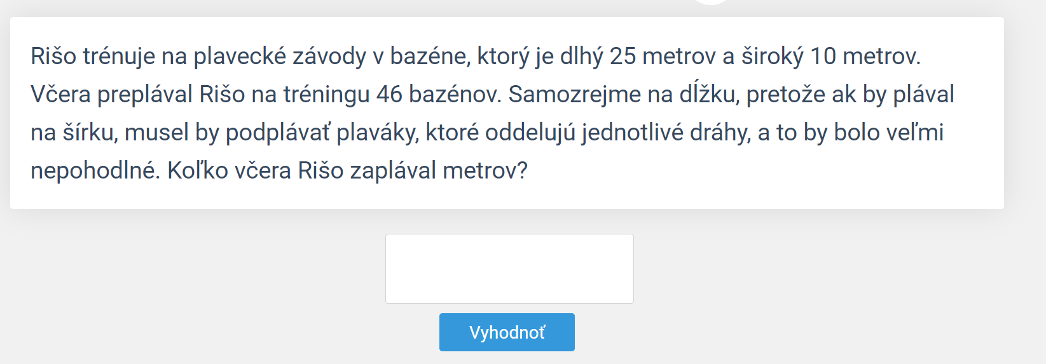

Obrázok, na ktorom je text

Automaticky generovaný popis

Obrázok, na ktorom je text

Automaticky generovaný popis

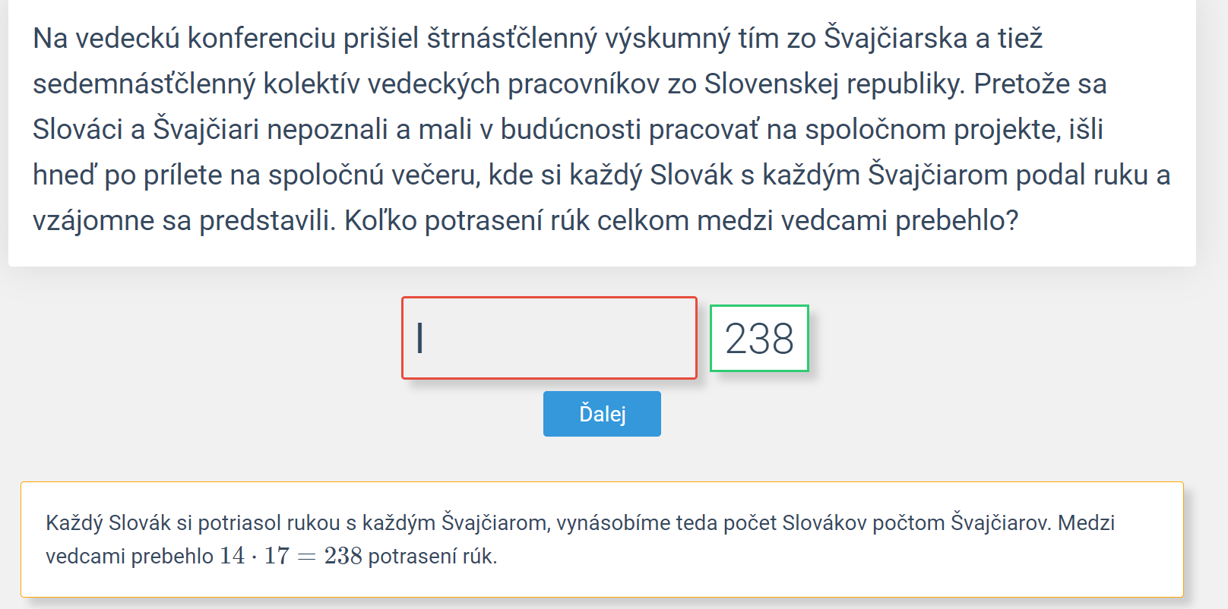

Obrázok, na ktorom je text

Automaticky generovaný popis

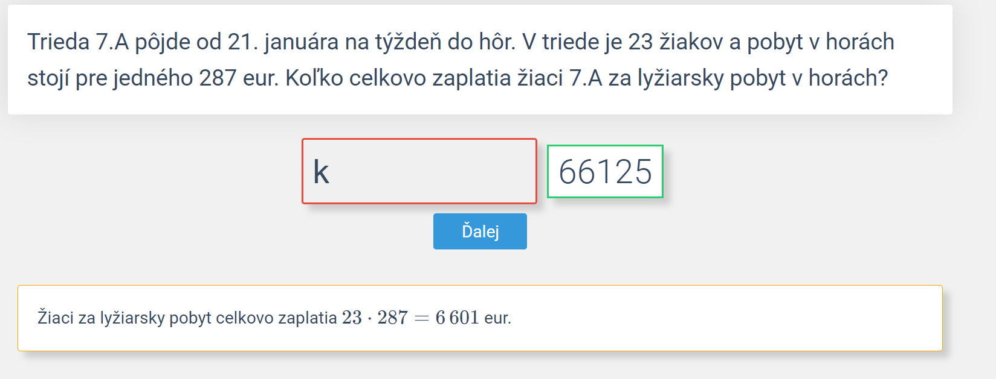

Obrázok, na ktorom je text

Automaticky generovaný popis

Kvíz

<https://www.flippity.net/qs.php?k=1Y5tAkwsTqabuhNnazIVjtMVOWT_VIw23ZtyyIVBaj58>

tvorba

<https://docs.google.com/spreadsheets/d/1Y5tAkwsTqabuhNnazIVjtMVOWT_VIw23ZtyyIVBaj58/edit#gid=231426758>

Obrázok, na ktorom je text

Automaticky generovaný popis

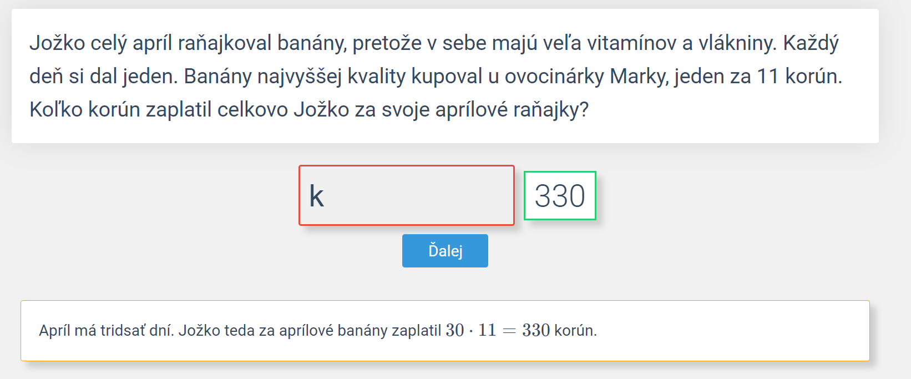

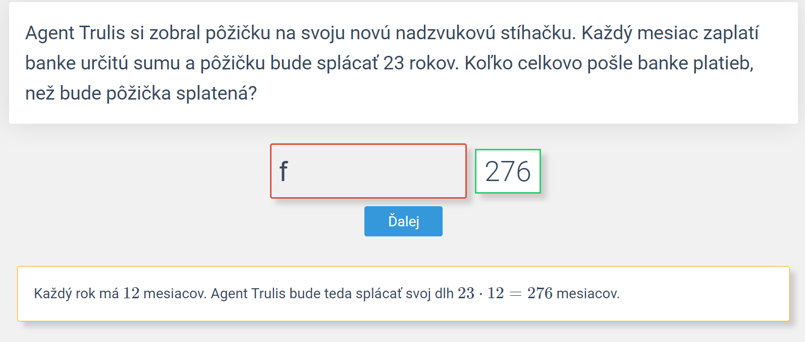

Obrázok, na ktorom je text

Automaticky generovaný popis

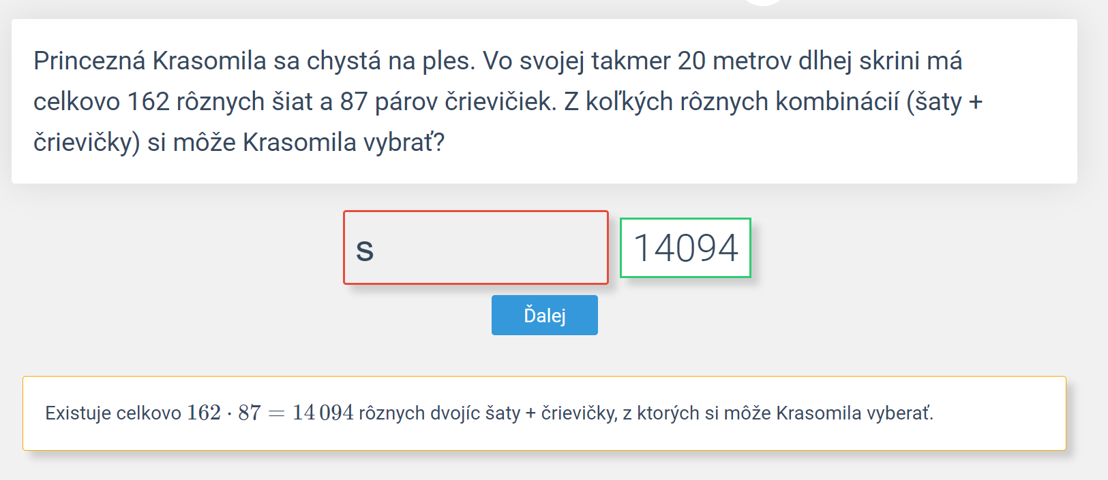

Obrázok, na ktorom je text

Automaticky generovaný popis